5. Мероприятия по повышению эффективности эксплуатации добывающих скважин

5.1. Восстановление и сохранение коллекторских свойств призабойной зоны

Опыт разработки нефтяных месторождений свидетельствует о том, что в процессах первичного и вторичного вскрытия продуктивных пластов, глушения и ремонтных работ в скважинах, а также при их эксплуатации коллекторские свойства постепенно ухудшаются.
Повышенные фильтрационные сопротивления движению нефти к скважине в призабойной зоне пласта (ПЗП) обуславливаются следующими физико-химическими (фазовыми) процессами и явлениями, как природного, так и технического характера:
- естественная и искусственная гидрофилизация поровых каналов, как следствие фазовая проницаемость по нефти в ПЗП резко снижается;
- выпадение (в определенных термобарических условиях) в пористой среде ПЗП асфальтено-смолистых и парафиновых веществ, что, естественно, снижает пропускную способность фильтрационных каналов пористой среды;
- образование на стенках поровых каналов ПЗП адсорбционно-сольватных соединений нефти (особую роль играют высокоактивные асфальтены, смолистые соединения, нафтеновые кислоты и др.);
- возможное образование в ПЗП эмульсионных и коллоидных высоковязких систем;
- закупорка отдельных каналов ПЗП твердыми минеральными микрочастицами;
- неньютоновские, структурно-механические свойства некоторых нефтей, при увеличении скорости фильтрации ПЗП вязкость этих нефтей может резко возрастать (дилатантный эффект).
В конкретных геолого-физических условиях эксплуатации реальных объектов те или иные факторы играют превалирующую роль, но естественно, в комплексе эти негативные для добычи нефти явления и процессы обуславливают значительные недоборы нефти.
Поскольку факторы, снижающие проницаемость призабойной зоны, носят комплексный характер, то и методы борьбы с осложнениями должны иметь комплексные свойства, т.е. воздействующие на ПЗП факторы должны обеспечивать (рис. 5.1):
- удаление гидрофильных пленок со стенок каналов фильтрации и поровых полостей;
- удаление органических отложений;
- снижение вязкости нефти;
- деэмульсацию вязких коллоидных систем;
- снижение структурно-механических неньютоновских свойств нефтей;
- удаление механических минеральных частиц.

Универсального метода ОПЗ, обеспечивающего одновременную реализацию в ПЗП всех этих факторов и свойств пока не разработано. Из существующих методов можно выделить, в этом аспекте, следующие технологии:
- комплексная технология акустико-химической стимуляции скважин (воздействующие факторы – тепло, ультрозвуковая вибрация, гидродинамический режим, физико-химия;
- способы прогрева ПЗП (электронагреватели, термокислотная обработка, термоимплозионное воздействие, ТГХВ и др.);
- способы ударного и вибровоздействия на ПЗП (вибраторы электрогидравлическое воздействие, мощные генераторы физико-сейсмического воздействия и др.);
- физико-химические методы (горячие растворители, специальные композиции ПАВ, влагопоглотители, спирты, смачиватели, диспергаторы, деэмульгаторы и др.химреактивы).
На каждом объекте (площадь, залежь и даже ряд скважин) выявить основной загрязняющий фактор, т.е. превалирующую причину снижения нефтепроницаемости ПЗП, и только после этого применять наиболее эффективный способ борьбы с этим фактором. Направленность воздействия резко повышается (в отличие от первого направления исследований, где комплексное воздействие носит в общем "размазанный" характер, как бы от воздействия наугад.
Отсюда резюме – необходимо развивать и разрабатывать все направления исследований, как комплексного характера, так и "индивидуального" воздействия на отдельные негативные факторы. Последнее направление требует новых методик и способов определения превалирующих факторов загрязнений ПЗП в реальных пластовых условиях каждой скважины.
Как уже отмечалось выше, проблемы сохранения коллекторских свойств призабойной зоны остаются актуальными и, прежде всего, при эксплуатации скважины.
Одним из важнейших критериев качества ремонтных работ является сохранение фильтрационно-ёмкостных свойств призабойной зоны продуктивного пласта. Институтом «ТатНИПИнефть» совместно со специалистами АО «Татнефть» разработан комплекс технологий по решению проблемы сохранения естественных коллекторских характеристик ПЗП во всей технологической цепи, начиная от вскрытия пласта бурением до ремонтно-профилактических работ в эксплуатационный период. Основная идея комплекса заключается в том, чтобы достигнутый положительный эффект на одной стадии жизни скважины не был уничтожен последующим негативным воздействием на «чистый» пласт другими жидкостями, применяемыми в следующих стадиях и технологических операциях (например, глушение скважин традиционными растворами неорганических солей сводит к нулю эффект от предварительного вскрытия пласта на качественных составах). Эта идея является одной из основных в деятельности
АО «Татнефть».
Первым звеном комплекса является технология вскрытия продуктивных пластов в облагороженных (не влияющих на пласт) перфорационных составах. Данное техническое решение исключает загрязнение и кольматацию стенок перфорационных каналов и значительно снижает затраты на освоение скважин. Технологический процесс включает следующие основные этапы работ: подготовку скважины (особенно регламентируется качество промывки ствола), приготовление специальных составов жидкостей перфорации (на водной и углеводородной основах), закачку их в скважину и расположение на забое в расчетном интервале, перфорационные работы в этом составе.
Качественное вторичное вскрытие пласта по разработанным вариантам технологии может использоваться как в терригенных, так и карбонатных продуктивных отложениях в широком диапазоне пластовых давлений.
Промысловые испытания технологии показали, что исключение загрязнения ПЗП при перфорации позволяет осуществлять пуск скважин в эксплуатацию с использованием глубинных насосов без трудоемких работ по освоению. Рост продуктивности скважин после перфорационных работ по новой технологии составляет, в среднем, 60-80 %.
Вторым последовательным элементом комплекса является технология глушения скважин с сохранением коллекторских свойств продуктивного пласта.
Технология глушения скважин основана на комбинированном применении традиционно доступных жидкостей глушения (ЖГ) на водной основе и специальных составов ЖГ, практически не влияющих на коллекторские свойства ПЗП. Специальные составы ЖГ и их модификации (более десяти) получили название облагороженных жидкостей глушения (т.е. не влияющих на фильтрационную характеристику ПЗП). Облагороженные ЖГ имеют регулируемые плотность и вязкость в широких диапазонах величин, а также обладают комплексом таких важных физико-химических свойств, как способность нейтрализации сероводорода, поверхностная активность, смачивающая способность, моющим (диспергирующим), а также гидрофобизирующим (или гидрофилизирующим) эффектами. Разработаны двенадцать основных рецептур ЖГ: на водной основе, на углеводородной (поли-гликолевой) и эмульсионной основах.
Глушение скважин осуществляется путем замены скважинной жидкости на облагороженную ЖГ и обычный, традиционный состав (пластовая вода или солевые растворы). Облагороженную ЖГ (3-4 м³) располагают в интервале от забоя до подвески насоса, а пластовую воду или другую водную систему – в интервале от подвески насоса до устья. Таким образом, исключается контакт традиционных водных ЖГ с продуктивным пластом и обеспечивается сохранение его фильтрационной характеристики, а колонна НКТ промывается водой, и подъем труб осуществляют из водной среды. Облагороженные ЖГ располагают в нижней части скважины путем продавки или самоосаждения. Скважины после глушения облагороженными составами сразу выходят на устойчивый режим работы и, как правило, с повышенными показателями по дебиту (в среднем, на 25-30 %) и динамическому уровню. Эффект достигается положительным влиянием на нефтепроницаемость ПЗП углеводородных и водных растворов специально подобранных ПАВ.
Массовое и систематизированное применение разработанной технологии глушения скважин на Ромашкинском и других месторождениях АО «Татнефть» позволит не только решить основные вопросы экологии, безопасности и охраны труда в период подземных ремонтных работ, но и исключить потери в добыче нефти, оцениваемые в 100-150 т от каждой скв.-операции, выполняемой по традиционной схеме глушения скважин водными ЖГ.
Третьим звеном комплекса технологий сохранения и восстановления добывного потенциала скважин являются новые методы стимулирования их работы. Способы и методы ОПЗ пластов являются основным резервом интенсификации добычи малодебитных скважин, фонд которых является преобладающим по Ромашкинскому месторождению и составляет около 65%. Потребный объем работ по стимуляции скважин на Ромашкинском месторождении составляет около 6500 объектов (с дебитом менее 5 т/сут.), из них по девону – 4800 скв., по карбону – 1600 скв.
Предприятия «Татнефти» всегда уделяли внедрению методов ОПЗ особое внимание. Месторождения АО Татнефть, в т.ч. и Ромашкинское, и сегодня являются полигоном испытаний новейших научных разработок в этой области техники. К сожалению, объемы внедрения освоенных высокоэффективных технологий ОПЗ в настоящее время сократились, в основном, из-за объективных причин (дефицитность и высокая стоимость химических реагентов, нехватка техники и средств для проведения работ, отсутствие финансов, резкое повышение цен и т.д.).
Как известно, общая технико-экономическая эффективность методов интенсификации добычи нефти, главным образом, зависит от двух факторов: правильного, инженерно-обоснованного выбора конкретной технологии ОПЗ на скважине (число освоенных видов ОПЗ в «Татнефти» более 20) с прогнозируемым эффектом и расчетом затрат и грамотного подбора объекта воздействия, наиболее подходящего для данного вида ОПЗ.
Ввиду многообразия методов ОПЗ пластов, важное значение имеет выбор последовательности применения того или иного физико-химического воздействия на продуктивный пласт. Под этим понимается система применения технологий (стратегия) физико-химического воздействия на скважинах, начиная с ввода их в эксплуатацию и кончая поздней стадией разработки залежи.
Анализ и обобщение многолетнего опыта экспериментальных и промышленных работ в области совершенствования солянокислотных обработок на месторождениях Татарстана и других регионах позволили выработать определенную концепцию по применению СКО карбонатных коллекторов. В основу этой концепции легли новые высокоэффективные технологии, разработанные институтом ТатНИПИнефть совместно с АО Татнефть.
На стадии ввода скважин в эксплуатацию рекомендуется проведение традиционной (обычной), СКО, которая может комплексироваться с методами вторичного вскрытия пластов. После первичной СКО скважины, как правило, имеют неплохие эксплуатационные показатели в течение 2-3 лет.
Очередным видом ОПЗ пласта рекомендуется такой, который позволит включить в работу всю перфорированную толщину пласта. Для этого разработаны и широко используются две технологии: технология направленной солянокислотной – для пластов толщиной до 10 м и технология циклической направленной солянокислотной обработки (ЦНСКО) – для пластов толщиной более 10 м.
Технология НСКО включает в себя последовательную закачку в скважину (с последующей продавкой в пласт) временно блокирующего, инертного к кислоте, коллоидного состава и соляной кислоты. Временно блокирующий состав заполняет дренированные (работающие) участки пласта, тем самым предотвращает поступление кислоты в данные участки. Закачиваемая следом кислота принудительно направляется в неработающие участки пласта и обрабатывает их. В результате ОПЗ приток в скважину осуществляется и по старым, ранее работающим участкам, и по вновь обработанным, ранее бездействующим участкам пласта. При своевременном и технологически правильном выполнении НСКО достигается эффект кратного увеличения производительности скважин. В АО «Татнефть» технология НСКО широко применяется с 1985 г. За этот период произведено более 500 скв.-операции. Прирост среднесуточного дебита нефти составляет 3-5 т/сут. с успешностью 80-90 %.
Технология ЦНСКО представляет собой несколько последовательно выполняемых операций НСКО за одну скв.-операцию. Необходимость разработки такой технологии вызвана наличием продуктивных пластов с толщиной 15-40 м и более, в которых неработающие участки составляют до 75 % от перфорированной толщины пласта. По технологии НСКО кислотному воздействию подвергается 5-7 м толщины пласта. При ЦНСКО эта величина практически не ограничена и зависит от количества циклов закачки порций блокирующего состава и кислоты. Этот вид ОПЗ получил наиболее широкое внедрение на нефтяных месторождениях Удмуртии. Начиная с 1988 г., там проведено более
300 скв.-операции с приростом среднесуточного дебита нефти 5-8 т/сут.
Третьим этапом в системе стимуляции работы скважин являются методы глубокого химического воздействия на продуктивный пласт. Это перспективное направление работ до последнего времени сдерживалось отсутствием отечественных загущенных кислотных составов замедленного действия.
Институтом ТатНИПИнефть экспериментально обоснована эффективность применения в качестве замедлителя реакции соляной кислоты с породой пласта технического лигносульфоната (упаренный моносульфитный черный щелок) – многотоннажный отход целлюлозобумажного производства. При дозировании в кислоту 20-30% щелока скорость реакции снижается в 25-50 раз. За счет этого физико-химического эффекта двухкомпонентный состав можно закачивать глубоко в пласт без существенной потери химической активности кислоты. Новый кислотный состав получил товарное наименование – СКДМ – смесь кислотная медленного действия.
Еще более замедленной скоростью реакции с породой пласта обладает нефтекислотные эмульсии (НКЭ), представляющие собой тонкодисперсную систему, внешней средой которой является нефть, а дисперсной фазой – водный раствор соляной кислоты. Институтом ТатНИПИнефть разработаны двухкомпонентные рецептуры НКЭ с регулируемыми вязкостью, стабильностью и скоростью реакции.
На основе кислотосодержащих составов замедленного химического действия разработана технология глубокой солянокислотной обработки (ГСКО) пласта. Сущность технологии заключается в последовательной закачке в скважину расчетных объемов НКЭ, водного раствора соляной кислоты и СКМД. НКЭ выполняет две функции: при глубоком проникновении в наиболее дренированные, трещиноватые интервалы пласта она временно блокирует их от основного кислотного воздействия, в то же время НКЭ постепенно (медленно) обрабатывает фильтрационные каналы. Соляная кислота, закачиваемая вслед за НКЭ, не имея доступа в блокированный трещиноватый интервал, «вскрывает» неработающую матрицу пласта. После этого становится возможным осуществить продавку СКМД глубоко в пласт с образованием новых каналов растворения в матрице пласта. Технология ГСКО позволяет в 10-20 раз увеличить радиус кислотного воздействия по сравнению с обычной СКО. С 1990 г. на нефтепромыслах Татарстана и Удмуртии проведено более 150 скв.-операции по технологии ГСКО. Приращение среднесуточного дебита нефти составило 4-5 т/сут.
Дальнейшим развитием идеи глубокопроникающего физико-химического воздействия на карбонатный пласт явилась технология кислотного гидравлического разрыва пласта (КГРП). Технология основана на применении загущенных кислотосодержащих рабочих жидкостей. Непосредственно разрыв пласта осуществляют нефтекислотной эмульсией с расчетными вязкостью и плотностью. Геометрию (расположение и направленность) трещины заранее регулируют посредством предварительных работ на скважине. Дальнейшее развитие (расширение) трещины в пласте осуществляют закачкой СКДМ. Закачку твердодисперсных закрепителей трещины технология не предусматривает.
Технология КГРП испытывается с 1992 г. и внедряется на месторождениях Татарстана и Удмуртии. Ее осуществляют с применением отечественной нефтепромысловой техники. Приготовление рабочих жидкостей можно производить на скважине. Исходные компоненты недефицитны, относительно дешевы. Полученные положительные результаты на первых ста скважинах, эксплуатирующих башкирские и верейские горизонты, позволили приступить к промышленному внедрению новой технологии при значительно меньших затратах (на порядок) по сравнению с зарубежной технологией ГРП. Прирост среднесуточного дебита нефти составляет 5-10 т/сут. (по Удмуртии), 4-7 т/сут. (по Татарстану).
Институтом ТатНИПИнефть совместно со специалистами АО «Татнефть» разработана новая технология ОПЗ горизонтального участка ствола скважины. Технология предусматривает несколько вариантов обработки пласта, – поверхностной очистки горизонтального ствола от кольматирующих загрязнений кислотными составами медленного действия, а также более глубокой химической обработки пласта с целью создания новых фильтрационных каналов в призабойной зоне. Технология позволяет производить избирательную обработку любого участка ствола скважины протяженностью от 5 до 50 м, а также полную обработку всего горизонтального ствола в чередующемся режиме. Технология предусматривает использование отечественных материалов и реагентов, выполняется с применением отечественного нефтепромыслового оборудования.
Промысловые испытания технологии на объектах АО Татнефть показали высокую эффективность новой разработки. С 1994 г. началось промышленное внедрение технологии на горизонтальных скважинах, эксплуатирующих карбонатные коллектора. Прирост среднесуточного дебита по обработанным объектам составляет 5-8 т/сут.
Известно, что снижение фильтрационно-емкостных параметров ПЗП – явление многофакторное, а потому проблема приведения фильтрационных свойств пласта к естественным, а тем более, к улучшенным, требует комплексного решения. Институтом ТатНИПИнефть разработана технология комплексного акустико-химического воздействия на ПЗП, основанная на синхронизации во времени ряда физических эффектов – термоакустических полей в ультразвуковом диапазоне, отмыва органоминеральных загрязнений специальным составом, гидрофобизации поверхности поровых каналов в ПЗП (в нефтяных скважинах) или гидрофилизации ПЗП (в нагнетательных скважинах), усиления всех процессов очистки пласта за счет гидродинамического режима обработки.
Технология основана на применении генератора ультразвуковых колебаний, в частности, с магнитострикционным преобразователем. Ультразвуковые колебания от преобразователя передаются по электрокабелю на забойный излучатель, устанавливаемый в интервал обработки ОПЗ. Предварительно интервал обработки заполняют специальным обрабатывающим составом. В нефтяных скважинах применяются составы на углеводородной основе - растворы катионактивных ПАВ, анионактивных маслорастворимых ПАВ или их смеси. В нагнетательных скважинах применяются водные растворы неионогенных ПАВ, водорастворимых анионактивных ПАВ или их смеси.
Подбор эффективных реагентов осуществляется на основе лабораторных керновых исследований и результатов промысловых испытаний. Режимы, мощность и темп акустической обработки ПЗП определяются импульсно-энергетическими показателями, типом и конструкцией преобразователей и излучателя.
Технология, в первую очередь, предназначена для восстановления старого фонда скважин, т.е. таких скважин, призабойная зона которых практически заблокирована в результате многократных глушений соленой водой и длительного отложения асфальтено-смолистых и парафинистых веществ. Поэтому основной объект воздействия – малодебитный фонд скважин с резко сниженными фильтрационно-емкостньгми свойствами ПЗП. Следующими объектами являются скважины, в которых вскрыты многопластовые продуктивные отложения с ярко выраженной неоднородностью. Третьим объектом являются слабопроницаемые пласты, где традиционные ОПЗ не дают существенного эффекта.
Технология успешно сдана приемочной комиссии АО Татнефть и с
1996 г. эффективно внедряется на месторождениях Татарстана, в том числе Ромашкинском. В результате ОПЗ скважин, ранее находившихся в бездействующем фонде как нерентабельные, по новой комплексной технологии получены приращения производительности в кратное число раз, скважины выходят на устойчивый режим работы с дебитами нефти 3-6 т/сут. Приемистость нагнетательных скважин возрастает в 2-2,5 раза.
Полученные первые результаты свидетельствуют, что разработанная технология комплексной акустико-химической стимуляции работы скважин в терригенных пластах Ромашкинского месторождения является одним из наиболее перспективных технических решений проблемы введения в эксплуатацию малодебитного простаивающего фонда скважин, что значительно облегчит выполнение глобальной задачи – стабилизации добычи нефти.
Таким образом, разработанный комплекс технологий по стимуляции нефтедобывающих скважин и повышению нефтеотдачи пластов, систематизированный в определенной последовательности, позволяет получить высокую продуктивность скважин в течение длительного периода эксплуатации.
Комплекс технологий ОПЗ скважин в карбонатных коллекторах и отдельные его элементы стали неотъемлемой частью технологических схем разработки нефтяных пластов Татарстана, Удмуртии и других регионов России и СНГ.
В 1995 г. в АО «Татнефть» начаты работы по восстановлению старого фонда скважин зарезкой вторых стволов. Они имеют большое значение не только как одно из направлений восстановления аварийных скважин, но и как важное мероприятие в улучшении разработки площадей и извлечении остаточных запасов нефти.
В этих целях в институте «ТатНИПИнефть» разработана «Комплексная программа НИР и НИОКР по разработке техники и технологии строительства боковых стволов».
Осуществляя комплексную программу, созданы и успешно испытаны в скважинных условиях следующие разработки.
Разработана техника и технология цементирования 102- и 114-мм хвостовиков, которые включают весь комплекс оборудования: цементировочные головки, центраторы для заливочных труб, хвостовиков, цементировочные пробки и автоматические отцепы, совмещенные со стоп-кольцом для разъединения хвостовиков от колонны заливочных труб без вращения. При этом цементирование хвостовиков производится с использованием лишь одной пробки, без переключения насосных агрегатов для обратной промывки, что ускоряет и упрощает технологию.
В связи с увеличением объема работ по бурению дополнительных стволов из ранее пробуренных и обсаженных скважин возникает необходимость в перфорации 102-и 114-мм эксплуатационных колонн - хвостовиков.
Использование кумулятивных перфораторов при данной конструкции забоя (малые толщины цементного кольца и диаметры хвостовиков) приводит к разрушению крепи скважины.
В целях перфорации 102- и 114-мм эксплуатационных колонн-хвостовиков в щадящем режиме, созданы и успешно испытаны в скважинных условиях гидромеханические перфораторы, спускаемые на НКТ, которые позволяют эффективно вскрывать пласты в агрессивной (кислотной, нефтяной, ГЭР и др.) среде для сохранения коллекторских свойств пласта, а также не приводят к нарушению целостности крепи скважины, что исключает преждевременное обводнение скважины.
В АО "Татнефть" ежегодно проводится на добывающих скважинах свыше 25 тыс. ремонтов. Для обеспечения безопасных условий скважины "глушатся" специальными растворами, которые в той или иной степени ухудшают коллекторские свойства пластов. Однако, как показали исследования, при соблюдении необходимых условий, значительную часть ремонтов на девонских скважинах можно проводить без глушения, что позволяет экономить материальные средства и сохранять проницаемость призабойной зоны. Это направление является одним из путей снижения трудоемкости подземных ремонтов скважин, так как позволяет сократить подвоз жидкости на скважину, ликвидировать операцию глушения.
При этом для повышения безопасности работ принимаются дополнительные меры, в частности, предусмотрена стабилизация жидкости в скважине перед ремонтом путем выдержки в покое с выпуском накопившегося газа в систему сбора. При этом происходит выделение основного количества газа из жидкости и замедление поступления нефти из пласта на средне- и высокодебитных скважинах до такой степени, чтобы не создавать недопустимых концентраций газа на рабочем месте.
Уточнен критерий выбора скважин для ремонта без глушения, согласно которому превышение давления перелива над пластовым, рассчитанное через статический уровень, должно быть не менее 3 МПа. Эта величина вдвое превышает запас надежности, принятый при ремонте скважин с глушением, так как при ремонте без глушения пласт более "чувствителен" к спуско-подъемным операциям и в скважинной жидкости имеется растворенный газ и поднимающиеся пузырьки, снижающие ее удельный вес.
Кроме того, неиспользование в расчетах величины статического уровня, как показали расчеты для фонда скважин нескольких площадей (Восточно-Сулеевской, Северо-Альметьевской, Павловской, Южной), приводит к недопустимо большой погрешности. Эти же расчеты показали необходимость принимать средний удельный вес жидкости малообводненных скважин равным
0,85 кгс/см².
В случае невозможности слива жидкости из колонны НКТ при ее подъеме предусматривается возврат изливающейся жидкости или подлив в межтрубное пространство.
Возможность проведения ремонта без глушения определяется следующим образом.
Подземный ремонт девонских скважин разрешается производить без глушения, если превышение давления перелива над пластовым, рассчитанное по статическому уровню, составляет не менее 3 МПа.
Расчет указанного превышения давления производить по формуле:

ΔP_{ст}=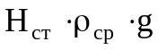– P_{затр}, (5.1)

где 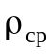= 850 кг/м³ – средняя плотность жидкости в скважине, дающей продукцию безводную или обводненную на 30% и менее;
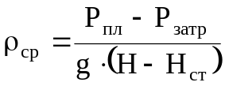– средняя плотность жидкости в скважине, дающей продукцию обводненную более чем на 30%;
H_{ст} – статический уровень, (до устья), м;
Р_{затр} – затрубное давление при замере статического уровня, кгс/см²;
Н – глубина кровли пласта, м;
Р_{пл} – давление пласта, кгс/см².
Расчет превышения давления может производиться и по номограмме. Замер статического уровня производится не раньше, чем за 3 дня до начала ремонта скважин без глушения и при продолжительном ремонте замеры повторяются через каждые 5 дней, в следующих случаях:
- если после имеющегося замера происходило уменьшение статического уровня по соседним скважинам;
- в опасных зонах нефтяных площадей (близость нагнетательных скважин, большая разность давлений по пластам).
Если статический уровень постоянный или снижается (по соседним скважинам или при уменьшении закачки воды не в опасных зонах), замеры производятся в установленном порядке.
Пластовое давление может определяться замером или расчетом согласно "Временной инструкции расчета пластовых (забойных) давлений по определенным эхометрированием уровням в механизированных скважинах. Но разрешается ремонт без глушения скважин, находящихся в зоне действия закачки газа или пара, очага внутрипластового горения, содержащих в продукции сероводород, разрабатывающих несколько пластов, а также кустовых скважин, расположенных на дамбах и специальных основаниях. Такие скважины могут быть заглушены гидрофобно-эмульсионным или другим раствором, оказывающим минимальное отрицательное влияние на проницаемость пласта.
Применение такой технологии позволило только в одном НГДУ "Сулеевнефть" снизить затраты времени на подготовку скважин к ремонту почти на 3000 часов в год и высвободить технику для проведения дополнительных профилактических работ. За 10 лет удалось добыть около 70 тыс.т нефти дополнительно.

5.2. Скважины с аномальными пластовыми давлениями.

Когда пластовая энергия превышает указанные выше критерии, коллекторские свойства пластов могут быть сохранены путем применения специального оборудования для проведения ремонтов без глушения. При непосредственном участии автора разработаны и внедрены в НГДУ "Джалильнефть", а затем - в системе АО "Татнефть" конструкции оборудования для проведения ремонтов без глушения скважин, эксплуатирующихся механизированным способом.
Одна из конструкций предназначена для замены вставных насосов без глушения скважины (рис. 5.2). Оно состоит из корпуса 2 с замковой опорой для посадки вставного насоса в верхней части и с шаровым подпружиненным клапаном 12 в нижней части. Когда вставной насос извлечен, шаровой клапан перекрывает центральный клапан корпуса и предотвращает поступление скважинной продукции в колонну НКТ.
После спуска в НКТ вставного насоса присоединенный к его нижнему концу толкатель 5 отжимает шаровой клапан вниз и открывает доступ скважинной жидкости в колонну НКТ и на прием насоса. При испытаниях эта конструкция показала высокую надежность и работоспособность. В настоящее время ею оснащены более 300 скважин.
Однако, эта конструкция решает только часть проблемы проведения ремонта без глушения, так как при необходимости подъема колонны НКТ требуется глушение скважины. С целью решения этой проблемы в полном объеме разработана другая конструкция оборудования, которая позволяет проводить подземный ремонт скважины, оснащенным любым оборудованием для механизированной эксплуатации (рис. 5.3).
Оборудование (вместе с пакером) устанавливается над пластом. Основным узлом этой конструкции является пневмокамера с поршнем, шток которого связан с отсекающим клапаном. Перед спуском в камере создается заранее заданное давление, позволяющее отключать пласт при определенном уровне жидкости в затрубном пространстве, когда давление под поршнем от столба жидкости превышает давление в пневмокамере. Поршень при этом перемещается в верхнее положение, обеспечивая закрытие отсекающего клапана и отключение пласта. При запуске насоса уровень жидкости в затрубном пространстве понижается и в тот момент, когда давление воздуха в пневмокамере превышает давление жидкости на поршень снизу, поршень перемещается вниз, отсекающий клапан открывается, обеспечивая доступ скважинной жидкости в затрубное пространство и на прием насоса.
Положительным свойством оборудования является отсутствие жесткой связи его со средствами механизированной эксплуатации, а управление отсекающим клапаном только за счет высоты столба жидкости в затрубном пространстве. В случае необходимости пневмокамера может быть извлечена отдельно от пакера для перезарядки.
Опыт его эксплуатации показал возможность проведения 4-5 ремонтов без глушения скважин. Такое оборудование рекомендуется применять на скважинах с аномально высоким давлением, а также при условиях, затрудняющих доставку жидкости глушения.
Большую проблему представляет эксплуатация кустовых скважин, как правило, малодебитных, поскольку эксплуатация отдельно взятой скважины является нерентабельной. Нами предложен на уровне изобретения способ повышения рентабельности эксплуатации таких скважин. Сущность способа заключается в том, что группу скважин, работающих на перелив, за счет внедрения одной или нескольких нагнетательных скважин, обвязывают в единую герметичную систему и соединяют с затрубным пространством скважины, из которой ведут отбор механизированным способом. Это позволяет эксплуатировать несколько низкодебитных скважин одной насосной установкой.
При этом производительность насосной установки принимается такой, чтобы она соответствовала суммарной производительности скважин, входящих в выбранную группу.

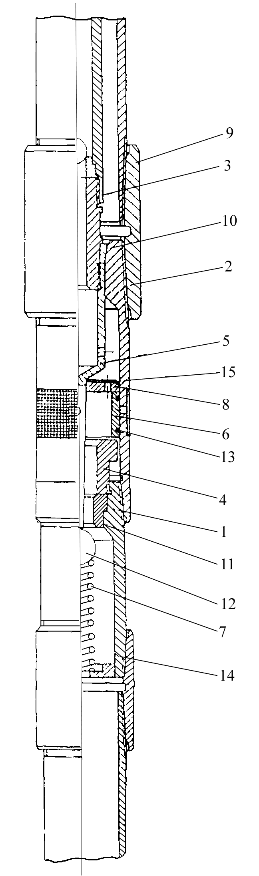
Рисунок 5.2. Отсекатель пласта для скважин с ВШГН:
1 – корпус шарового клапана;
2 – корпус отсекателя с замковой опорой;
3 – фиксатор;
4 – футорка;
5 – толкатель;
6 – золотник;
7 – пружина;
8 – шайба;
9 – муфта;
10 – посадочный корпус;
11 – седло клапана;
12 – шаровой клапан;
13 – уплотнительное кольцо;
14 – муфта;
15 – сетка.

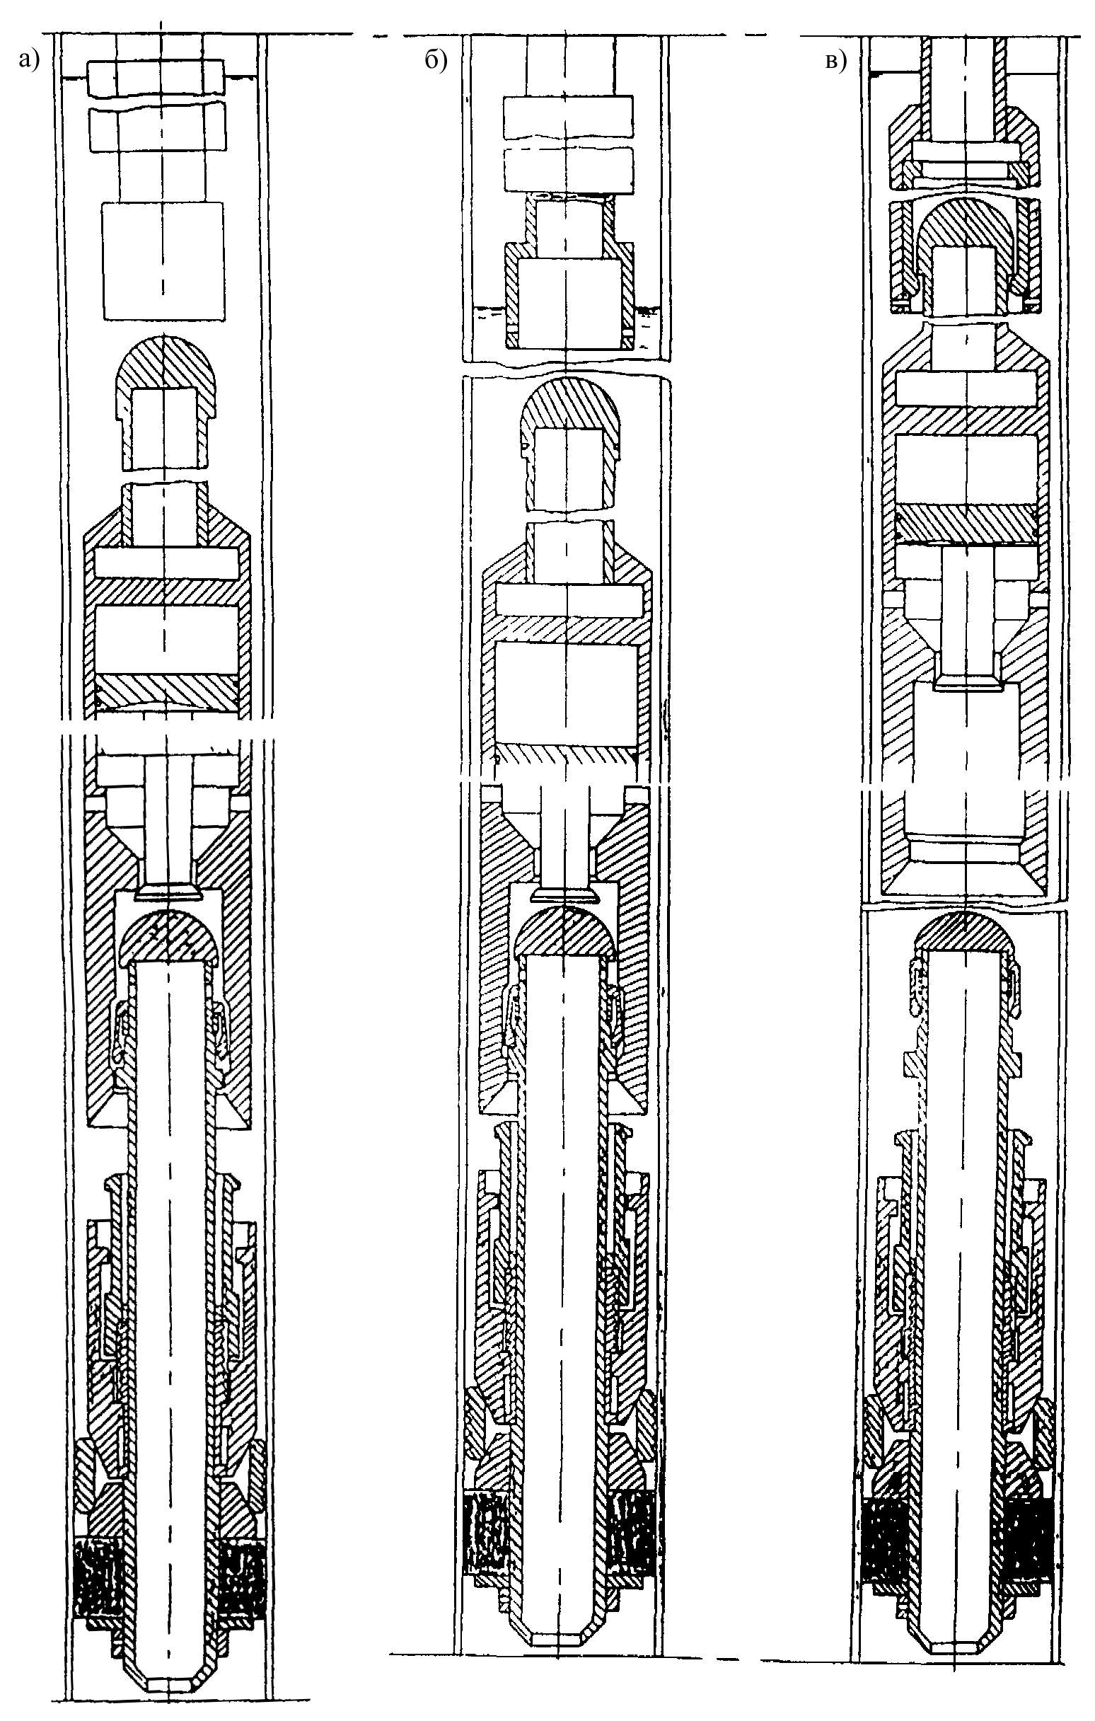
Рисунок 5.3. Технологические схемы оборудования Р41 для ремонта
без глушения механизированных скважин:
а) остановка насоса, закрытие клапана;
б) рабочий режим;
в) извлечение пневматического клапана.
Способ реализован на четырех кустах Ромашкинского месторождения. Он позволяет уменьшить затраты на добычу нефти путем ресурсосбережения. Они складываются из уменьшения количества использованного оборудования и пуско-наладочных работ в "n" раз (где n – число скважин в группе), снижения суммарной металлоемкости оборудования в 3-4 раза.
По разработанной технологии предусматривается следующая схема обустройства группы скважин.
Одна из скважин (например, № 3994д на рис. 5.4) оборудуется ШГН или УЭЦН производительностью равной производительности группы отдаленных скважин (скв.9206, 3993, 12877 и 4088А на рис.5.4), продукция которых подается в затрубное пространство откачивающей скважины. Газ из затрубья откачивающей скважины через газосепаратор или напрямую подается на поршневой компрессор с приводом от станка-качалки или компрессор с электроприводом (при УЭЦН). Обустройство по этой технологии позволяет исключить строительство такого дорогостоящего объекта, как дожимная насосная станция (ДНС), сэкономить насосы, штанги, электроэнергию на группе фонтанных скважин. Кроме этого, при обустройстве нового участка экономятся нефтепроводные трубы, т.к. скважины не обустраиваются на ГЗУ.

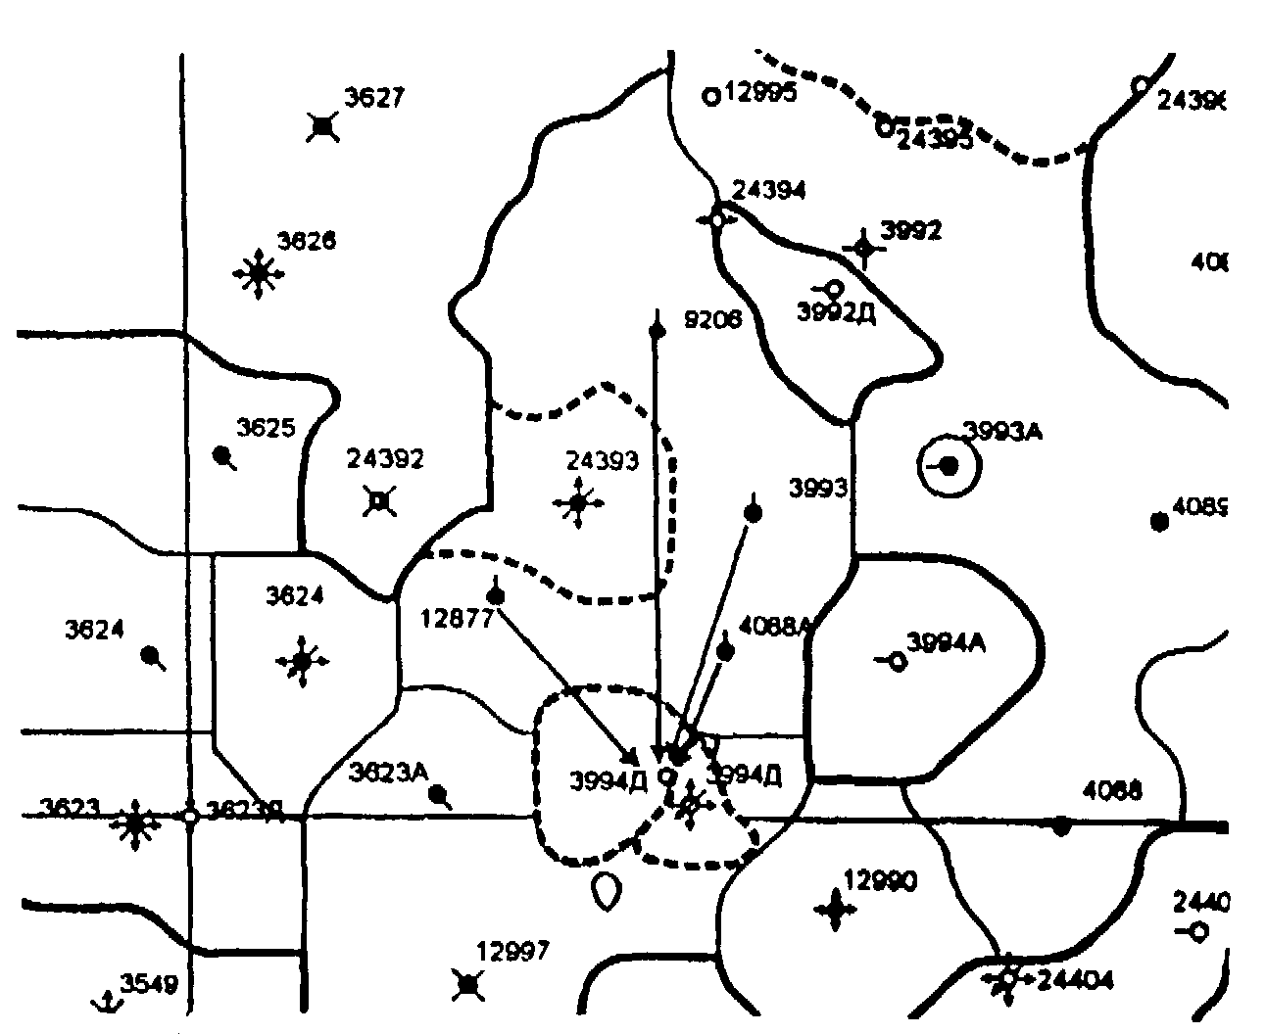

Рисунок 5.4. Схема обустройства скважин при групповой эксплуатации

Полностью отработана такая технология на участке нагнетательной скважины №24393, где система обустройства полностью изменена. Участок с нагнетательной скважиной 24393 Зай-Каратайской площади работает в режиме фонтанирования (10-15 т/сут нефти) без глубинного насоса и устройства на ГЗУ. Технология позволяет нарастить темпы отбора от НИЗ и регулировать годовую добычу нефти.
Промысловые испытания показали, что:
- технология работоспособна;
- добыча нефти не уменьшается;
- возможно отрегулировать отборы без дополнительных технических, технологических затрат (смена насоса, параметров работы СНК);
- можно достичь равномерной выработки запасов по пласту и поднять пластовое давление в тех зонах, где раньше проводили работы по стимуляции силами КРС;
- экономятся материалы, оборудование, электроэнергия, финансы;
- оптимизацию режима работы скважин следует проводить не по высоким забойным и пластовым давлениям, а в комплексе по участку воздействия.
Опыт широкого использования данной технологии говорит о том, что регулирование выработки запасов за счет манипулирования сеткой скважин необходимо проводить с самого начала формирования систем поддерживания пластового давления, исходя из коллекторских свойств пластов, что позволит избежать прорыва закачиваемых вод и преждевременного обводнения добываемой продукции.

Выводы

основные выводы и рекомендации

1. Показано, что за время разработки основных месторождений Татарстана в составе АСПО увеличилось содержание окисленных высокоактивных компонентов, изменилась микроструктура АСПО ввиду увеличения мехпримесей и связанной воды, что привело к созданию техприродного композитного материала с высокой адгезией к металлу.
2. Выявлена генетическая взаимосвязь между содержанием АСПО и другими физико-химическими и промысловыми параметрами по площадям Ромашкинского месторождения и их достаточная информативность для прогнозирования содержания АСПО по конкретным скважинам.
3. Показано, что превалирующее влияние на степень ухудшения фильтрационных характеристик призабойной зоны пласта в процессе эксплуатации скважин оказывает блокирующее действие столба воды, находящейся на забое, глушение и промывка скважин, в том числе и материнской пластовой водой.
4. С учетом техприродных свойств АСПО и параметров скважины дана дифференциация методов борьбы с отложениями по их технологической и экономической эффективности. Предложен и широко испытан оптимальный комплекс методов борьбы с АСПО в зависимости от интенсивности их отложения и способов эксплуатации скважин.
5. Разработана методика прогнозирования содержания АСПО по геолого-физическим и промысловым данным для районирования и интегральной оценки количества скважин с максимальным содержанием АСПО и вероятной характеристики возможных осложнений.
6. Разработаны и испытаны конструкции забойных отсекателей для проведения ремонтов без "глушения" скважин, уточнены критерии выбора скважин, установлено, что превышение давления перелива над пластовым должно быть не менее 3 МПа, составлен регламент технологического процесса по ремонту скважин без "глушения".
7. Разработана и испытана технология групповой эксплуатации малодебитных скважин, показавшая высокую экономическую и технологическую эффективность.
8. Суммарная технологическая эффективность разработанных и реализованных в 1993-1997 гг Рекомендаций работы составила около 700 тыс. т дополнительной нефти в год, на 5% сократить количество подземных ремонтов, на 47 суток увеличить межремонтный период работы скважин механизированного фонда и, в итоге, на 10% снизить себестоимость добываемой нефти без учета инфляции.

